

ÅRSMELDING 2025
NATURVERNFORBUNDET ØST I AGDER

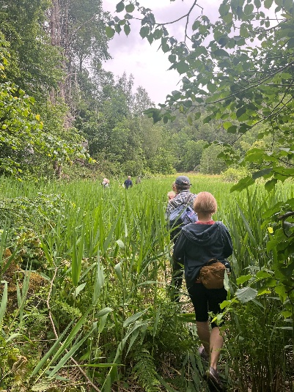 | Fra Villblomstens dag 15. juni.  Våtmarksområdene ved Krokvågkilen og Sagvann, Tvedestrand.

Naturvernforbundet Øst i Agder har vært gjennom sitt første år som eget lokallag, og har jobbet med å gjøre oss synlige i vårt område gjennom ulike arrangementer. Vi har imidlertid hatt en tung start, da styret mistet flere av sine medlemmer i løpet av året. Det har av den grunn tatt lang tid å få ting på plass, men for 2026 ser det ut til at vi er klare til å skyte fart.

Prioriterte saker
Vi har ikke hatt årsmøte tidligere og har ikke hatt noen definerte prioriterte saker.

Organisatorisk

Årsmøte
Ikke avholdt årsmøte i 2025.

Styret
Styret har hatt fire styremøter i 2025, og har bestått av:

Leder: Tom Hommefoss
Kasserer/
nestleder: Gunnar Myhre
Styremedlem: Hilde Aga Brun
Styremedlem: Jørgen Aargaard
Styremedlem: Maye Hjellvik
Vara: Eystein Bonnevie-Nilsen
Vara:

Medlemmer
Naturvernforbundet Øst i Agder hadde pr 31.12.2025 97 medlemmer.
Data for 2024 er ukjent.

Inkludering og rekruttering

Naturvernforbundet skal fram mot 2030 jobbe for å bli en bred folkebevegelse for natur og klima. I lokallaget har vi arbeidet med inkludering og rekruttering ved å blant annet:
- Hatt åpent medlemsmøte om Skog
- Deltatt sammen med andre lokale aktører på ulike arrangementer
- Vært medarrangør for foredrag med profilerte miljøhelter
- Vært synlige i sosiale og lokale medier

Temagrupper
Lokallaget har i 2025 ikke hatt temagrupper

Økonomi
Vi hadde ikke budsjett for 2025, og har først nå (2026) fått opprettet kontonummer. Noen medlemmer har refusjon for utlegg utestående. Se for øvrig eget dokument om regnskapet for 2025.

Miljøpolitisk arbeid
Naturvernforbundet Øst i Agder har ikke hatt prioriterte saker i 2025.

Arrangementer

Lokallaget har arrangert
- 27. oktober: Åpent medlemsmøte om skog, 38 deltakere

Lokallaget har deltatt på følgende arrangementer
- 5. juni: Markering av Verdens miljødag sammen med Tvedestrand Venstre, Tvedestrand SV og Birdlife Tvedestrand og Omegn, ca 25 deltakere.
- 15. juni: Villblomstens dag med Agder botaniske forening, 14 deltakere.
- 7. september: Kom Deg Ut-dagen (DNT) sammen med Kystlaget, Risør Akvarium og Risør Undervannsklubb, rundt 200 deltakere.
- 13. september: Foredrag med Afroz Shah og Kenneth Bruvik (ukjent antall deltakere)

Aktivitet i media
Naturvernforbundet Øst i Agder har vært synlige både i lokalpressen og på sosiale medier. I Aust Agder Blad og Tvedestrandsposten har blant annet problemer med lurv og tilstanden i fjordene blitt belyst. På sosiale medier er det delt både egne arrangementer og aktuelle artikler fra andre nettsteder, samt debattinnlegg fra våre medlemmer.

